Week3 Hw

4110056030 鄭詠謙

1. 請判斷下列資料集並用Python做出的直方圖及長條圖

直方圖:

根據所有人身高區分不同的區間

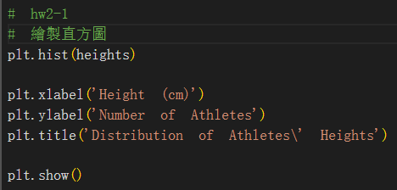

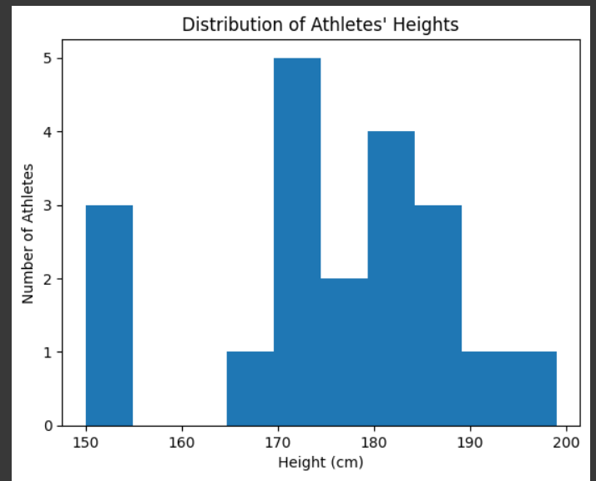

長條圖

區分出每種運動各自身高的分布區間累積人數畫出堆疊長條圖

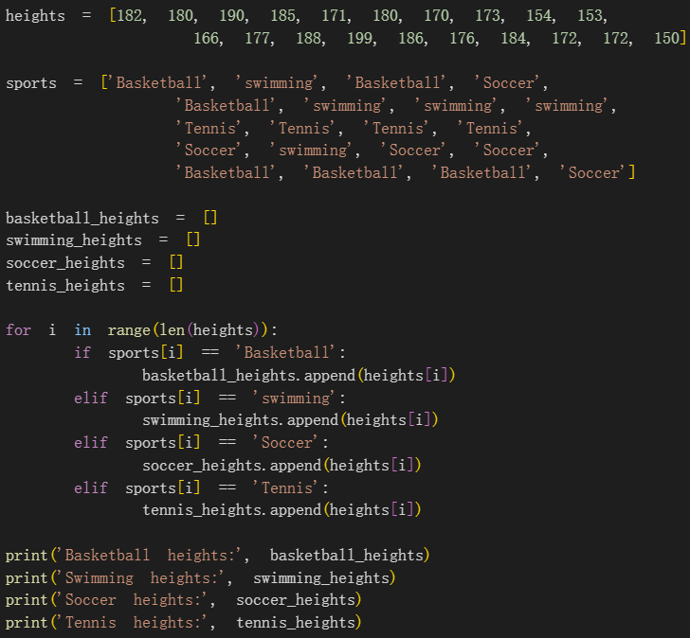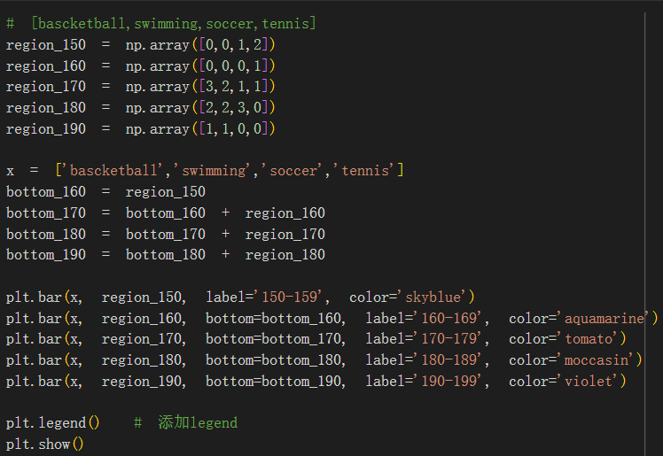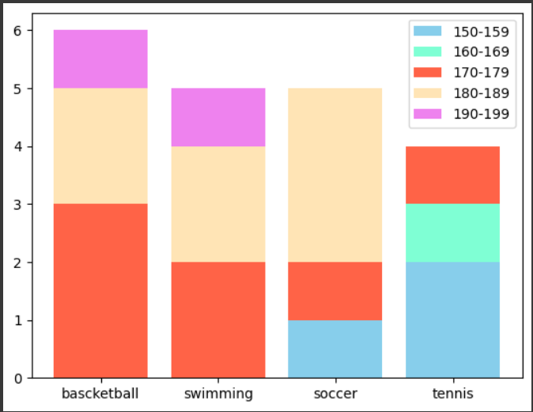

2. 請依照下列資料集用Python做出X,Y的散佈圖

X=[1,2,3,4,5,3,4,4,8,5]

Y=[5,20,7,7,10,6,7,10,8,3]

